Toruń, dn. 08.04.2024 r.
Katarzyna Chłopecka
Radna Miasta Torunia
ul. Wały Gen. Sikorskiego 8
87-100 Toruń
Pan
Michał Zaleski
Prezydent
Miasta Torunia

WNIOSEK
Na życzenie mieszkańców zwracam się z wnioskiem o wykonanie chodnika dla pieszych i rowerzystów z lewej strony od ul. J. Chrzanowskiego (od miejsca gdzie zakończył się remont ulicy) w kierunku PGE Toruń. Poprawi to bezpieczeństwo osób przechodzących na druga stronę przejazdu kolejowego. Należy mieć na względzie, że jest to droga prowadząca do przystanku autobusowego.
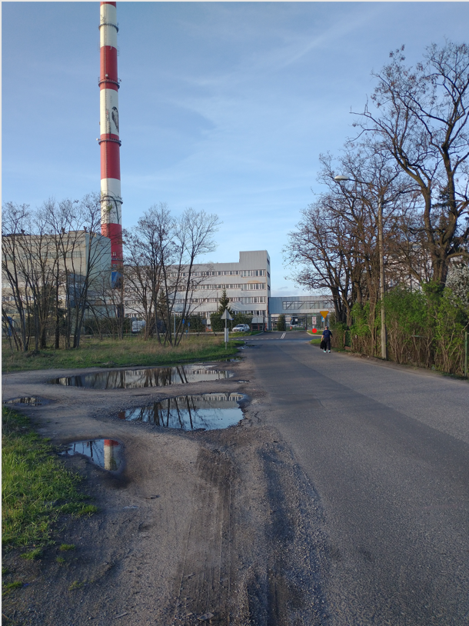
Z poważaniem
Katarzyna Chłopecka Radna Miasta Torunia

